2010.09.07 冨松
リンクエラーチェッカ 「HTML404」

＜動作概要＞
解析したいファイルを指定して実行すると、ソース内から下記の属性を探し出し、パスを取得します。リンク先のファイルが存在するか確認し、結果をリストに反映します。ただし、思いと違うところにリンクが貼られていても、そこにファイルが存在すればリンクエラーにならないことに注意が必要です。
・href=
・src=
・url(
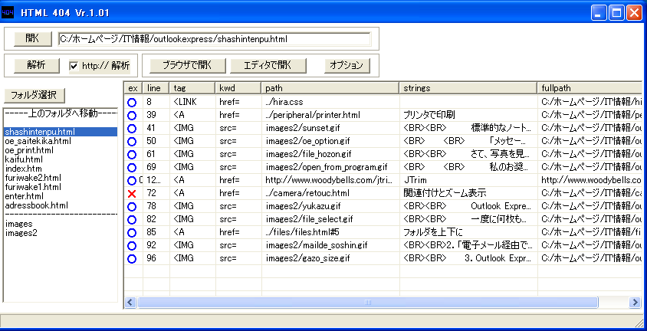下図は解析結果の一例です。リンクエラーのある文字列「strings」が表示されるので、エラー箇所の発見が容易です。ホームページビルダーでは、この「strings」が表示できません。

＜解析ファイルの指定＞
解析の実行する前に、上図の「開く」ボタン右の「ファイルボックス」に解析したいファイルを指定します。「開く」ボタンから指定するか、左欄の「ファイル一覧ウィンドウ」から指定します。大文字と小文字は区別します。
「ファイル一覧ウィンドウ」を作成するには、「フォルダ選択」ボタンから、目的のファイルがあるフォルダを指定します。点線の上部にファイルの一覧、下部にサブフォルダの一覧が表示されます。ダブルクリック時の動作は以下のとおりです。
・ファイル名 → 選択したファイルが「ファイルボックス」に入力されます。
・フォルダ名 → 選択したフォルダへ移動します。
・上のフォルダへ移動 → 一つ上のフォルダに移動します。
＜解析の実行＞
上図「開く」ボタン右の「ファイルボックス」に解析したいファイルを指定し、「解析」ボタンを押すだけです。「http://」のように、URLで指定されている場合はネットに接続し、ファイルの存在を確認します。ネットに接続する場合は「http:// 解析」にチェックを入れ、「オプション」～「プロキシを使う」にチェックする必要があります。

＜リストウィンドウの意味＞
解析を実行するとリストに結果が反映されます。
・ex
ファイルが存在する場合は○、存在しない場合は×、よく分からないときは？が表示されます。
・line
行数です。
・tag
指定属性が有ったと思われる部分のタグです。
・kwd
指定した属性です。
・path
属性値として指定されているパスです。
・strings
ヒットしたタグの文字列です。ネット上のファイルの場合エラー内容が表示されることもあります。
・fullpath
フルパスです。

＜HTML404のダウンロードとインストール＞
HTML404はフリーソフトで、下記URLからダウンロードできます。
http://www.vector.co.jp/soft/win95/net/se293085.html
zip形式「html404_101.zip」で圧縮されていますので、解凍して使います。zip形式の圧縮ファイルの解凍は、解凍ソフトを使うか、Windows（XP以降はzipファイルの圧縮解凍機能を持っています）の機能を使います。必要なら下記URLを参照してください。
http://www.shoai.ne.jp/hirakata/it/archiver/archiver.html
以上

